libevent

多路复用，

long long ago

LAMP,

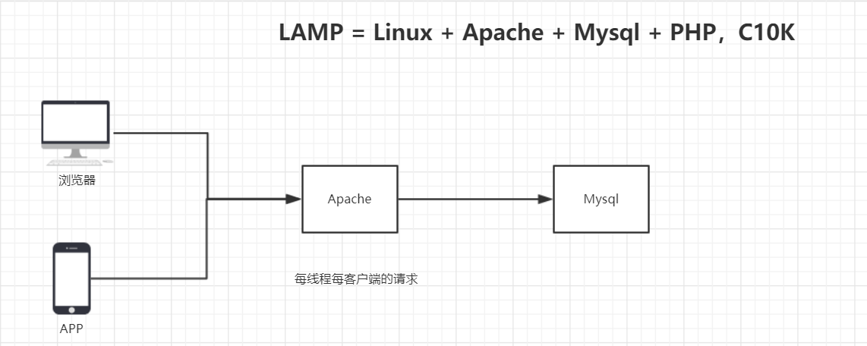

===》 C10K

多路复用：

select poll epoll kqueue /dev/poll

1. 跨平台开发，移植开发：可移植性（跨平台）网络库，ACE : 单纯，学术和声望 : C++一些设计模式。 Module，陈硕，用之者死，学之者生。 libevent：libuv

* 创建事件集

struct event_base *event_base_new(void);

* 创建事件

struct event *event_new(struct event_base* ,evutil_socket_t fd, short EV_READ | EV_WRITE,event_callback_fn,void* argv)

typedef void (*event_callback_fn)(evutil_socket_t, short, void * argv);

* 添加事件

int event_add(struct event * ev,const struct timeval* timeout)

* 删除事件

int event_del(struct event *)

* 事件循环

int event_base_loop(struct event_base *base, int flags)

int event_base_dispatch(struct event_base *event_base)

对各个平台调用socket的接口进行封装，提供统一的API供用户使用。

socket的事件回调函数一定是这么写的：

typedef void (*event_callback_fn)(evutil_socket_t, short, void * argv);

程序的最后调用event_base_dispatch(base);实现事件的循环处理

while（）

{

调用多路复用

……

}

1. 创建socket
2. 创建事件集event_base
3. 创建event(socket, EV_READ, callback1) / event(socket, EV_WRITE, callback2)
4. 被event添加到事件集event_base
5. event_base_dispatch(evnet_base); event_base_loop();

libevent还封装了http和https，定时器，信号。

README：安装 wiki，doc，sample。

你如果做后台开发的，想要装装B的，那就必须去了解几个设计模式，提高设计能力：

1. 订阅发布机制（事件驱动的设计）
2. 还有一个反应堆模式（线程池结合）
3. 工厂模式；
4. 过滤器模式；
5. 桥接模式：第三方库

实现设计：

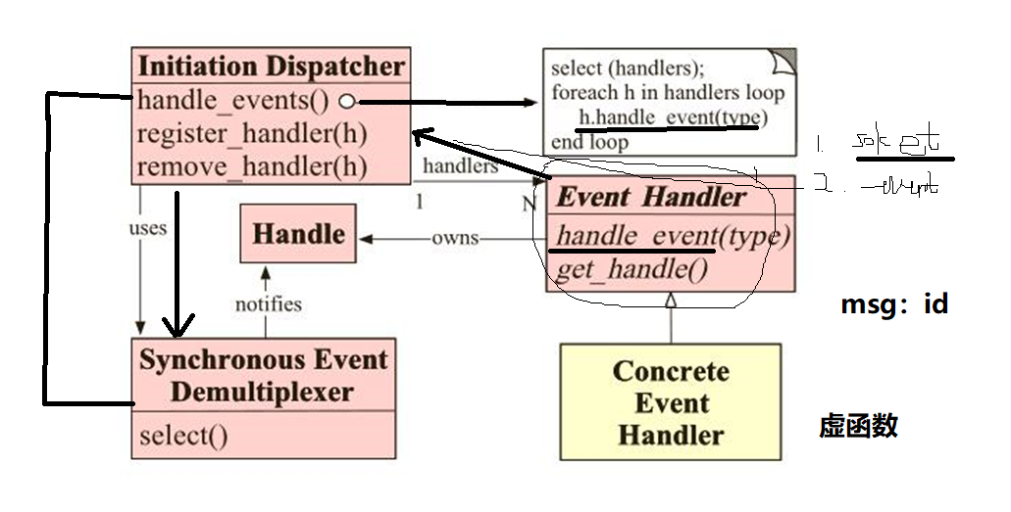



表格驱动式：对于select、poll和epoll进行了抽象，抽象出了eventop的结构，这个结构定义如下：

struct eventop {

/** The name of this backend. */

const char *name;

void *(*init)(struct event_base *);

int (*add)(struct event_base *, evutil_socket_t fd, short old, short events, void *fdinfo);

int (*del)(struct event_base *, evutil_socket_t fd, short old, short events, void *fdinfo);

int (*dispatch)(struct event_base *, struct timeval *);

void (*dealloc)(struct event_base *);

int need_reinit;

enum event_method_feature features;

size_t fdinfo_len;

};

把这些所有的东西都存储在event.c文件里的eventops

/* Array of backends in order of preference. */

static const struct eventop *eventops[] = {

#ifdef EVENT__HAVE_EVENT_PORTS

&evportops,

#endif

…

};

反应堆仅仅是触发EV_READ / EV_WRITE消息，而这个消息的处理确实丢给我们应用程序自己去处理（回调函数）。 对于epoll来讲，是一种异步化的处理。

## EasyDarwin对Reactor设计模式的实现

源码：<https://github.com/zhiyong0804/StreamingServer>

EasyDarwin他流媒体（音视频网络传输）转发的服务器，主要实现了rtsp协议。

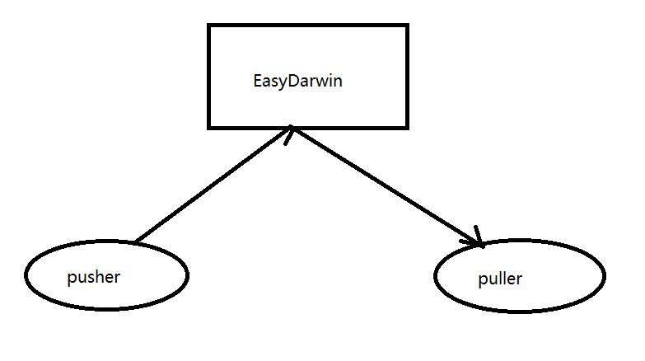

puller：<https://github.com/zhiyong0804/RTSP_PullerModule>

pusher：<https://github.com/zhiyong0804/rtsp_pusher>

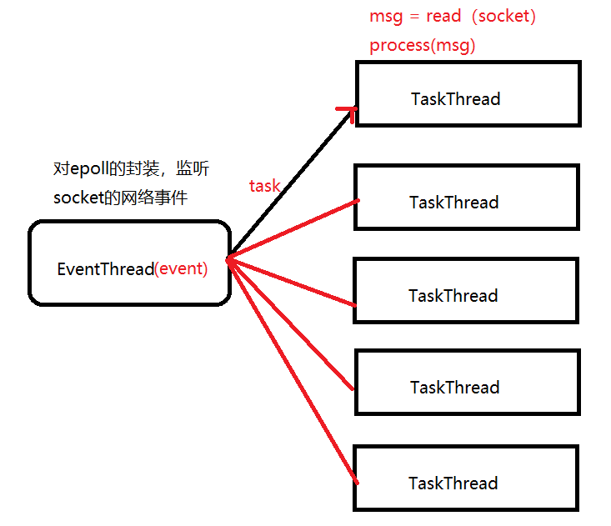

EventThread对epoll进行封装，监听所有的socket的可读事件，如果epoll返回，则封装成一个event，这个event继续封装成task，然后把这个task丢给TaskThread去处理，taskThread实现了对socket真正的读取内容，和对内存的处理。

1. RequestEvent负责向epoll去添加socket和socket上关心的事件（EV_RE, EV_WR）,实际上就是调用epoll_ctr去添加socket到epoll。
2. EventThread的Entry是线程入口函数，调用epoll_waitevent，从epoll里取出一个event（theCurrentEvent）。然后调用theContext->ProcessEvent(theCurrentEvent.er_eventbits);去处理事件。
3. 实际上会找到一个fTask，把第二步的event关联起fTask。然后调用：Task::Signal(EventFlags events)，
   1. 一种策略就是让某个socket（fTask）的事件一直让某一个确定的线程去处理（就是放入TaskThread线程的任务队列里）。
   2. 另外一种策略就是负载均衡（轮询）式的从线程池里取出某个线程，放入它的队列里。
4. TaskThread从它自己的任务队列里循环取任务，取到一个任务后，就调用Task::run（）方法处理任务。
5. 比如我们的TCPListenerSocket就在它的Run方法里accpt了客户端的连接，又比如：

RTSPSession调用run方法，在run方法里才去真正地read数据，并且处理客户端的数据。